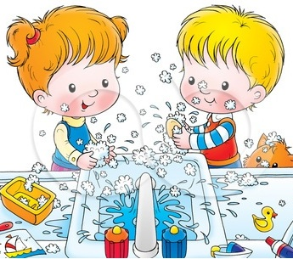

Таня, Машенька и Женька,   
Мойте руки хорошенько.   
Не жалейте мыла.   
Я уж стол накрыла.

\*\*\*  
  
Нужно мыться непременно   
Утром, вечером и днем,   
Перед каждою едою,   
После сна и перед сном.

\*\*\*  
  
Руки мой перед едой,   
Грязные руки грозят бедой.

Теплою водою   
Руки чисто мою.   
Кусочек мыла я возьму,  
И ладошки им потру.

\*\*\*  
Теплая водичка,   
Умоет Тане личико,   
Пальчики — Антошке,   
Сашеньке — ладошки.

\*\*\*  
  
Что такое чистым быть?   
Руки чаще с мылом мыть,   
Грязь убрать из-под ногтей,   
Да постричь их поскорей.   
Умываться по утрам,   
И еще по вечерам.   
Чисто вымою я уши —   
Будут уши лучше слушать.   
Отчего блестят глаза?   
С мылом умывался я.  
Мне еще нужна сноровка,   
Чтобы зубы чистить ловко.   
Дружат волосы с расческой,   
Хороша моя прическа.  
Ай, лады, ай, лады,   
Не боимся мы воды,   
Чисто умываемся,   
Маме улыбаемся.

\*\*\*  
  
Водичка, водичка,   
Умой мое личико,   
Чтобы глазоньки блестели,   
Чтобы щечки алели,   
Чтоб смеялся роток,   
Чтоб кусался зубок.  
  
Чище умойся, воды не жалей.   
Будут ладошки снега белей.

\*\*\*  
  
Я сегодня утром рано   
Умывался из-под крана.   
Я и сам теперь умею   
Вымыть личико и шею.

\*\*\*

Зеркало любит чистые лица.

Зеркало скажет:

- Надо умыться.

Зеркало охнет:

- Где же гребёнка?

Что же она не причешет ребёнка?

Зеркало даже темнеет от страха,

Если в него поглядится неряха!

\*\*\*

   Моем руки дружно,

 Нам обедать нужно,

 С аппетитом мы едим,

 Большими вырасти хотим.

\*\*\*

Мышка плохо лапки мыла:  
Лишь водичкою смочила,  
Мылить мылом не старалась,  
И на лапках грязь осталась.  
Полотенце в черных пятнах!  
Как же это неприятно!  
Попадут микробы в рот.  
Может заболеть живот.  
Так что, (имя ребенка) старайся,  
Чаще с мылом умывайся!  
Надо теплою водой  
Руки мыть перед едой!

Мыло душистое, белое, мылкое,  
Мыло глядит на грязнулю с ухмылкою:  
Ты бы, грязнуля, вспомнил про мыло -  
Мыло тебя наконец бы отмыло!

\*\*\*

Няня Милу мыла  
Мила мыло не любила,  
Но не ныла Мила,  
Мила- молодчина!

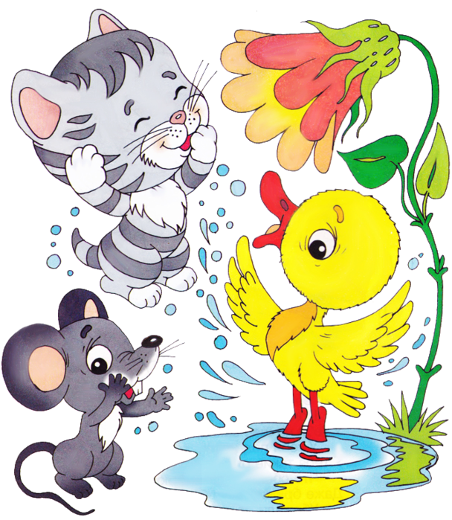

-Доктор,доктор,  
Как нам быть:  
Уши мыть  
или не мыть?  
Если мыть,  
То как нам быть:  
Часто мыть  
Или пореже?..  
Отвечает доктор:  
-ЕЖЕ... -  
Отвечает доктор гневно:  
- ЕЖЕ - ЕЖЕ-  
ЕЖЕДНЕВНО!

Все микробы и бациллы,  
Как огня боятся мыла.  
Нужно ручки с мылом мыть,  
Чтоб здоровенькими быть.  
Знают дети все вокруг:  
Мыло – наш надёжный друг!

\*\*\*

Ай, лады, лады, лады  
Не боимся мы воды,  
Чисто умываемся,  
Маме улыбаемся.

\*\*\*

Чище мойся, воды не бойся!   
Кран откройся, нос умойся!  
Мойтесь сразу оба глаза!   
Мойтесь уши, мойся шейка!  
Мойся шейка, хорошенько!  
Мойся, мойся, обливайся,  
грязь смывайся,  
Грязь смывайся!

\*\*\*

От водички, от водицы  
Всё улыбками искрится!   
От водички, от водицы   
Веселей цветы и птицы!   
Петя умывается,   
Солнцу улыбается!

\*\*\*

Кто горячей водой умывается,  
Называется молодцом.  
Кто холодной водой умывается,  
Называется храбрецом.

А кто не умывается –  
Никак не называется.

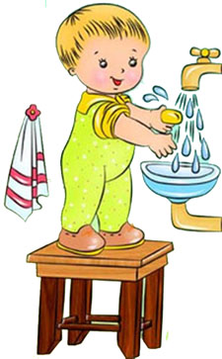

Знаем, знаем, да-да-да  
Где ты прячешься, вода!  
Выходи, водица,  
Мы пришли умыться!  
Лейся на ладошку,  
Лейся понемножку.  
Лейся, лейся, лейся  
Лейся посмелей,  
Катя умывайся веселей.

\*\*\*

Милый друг, запомни это –

Руки после туалета   
Вымой теплою водой.

Чтобы не попали в рот,   
Чтоб не заболел живот,   
Чтоб с тобой, мой друг, беда

Не случилась никогда!

\*\*\*

Дорогие мои дети!  
Очень, очень вас прошу:  
Мойтесь чище, мойтесь чаще,  
Я грязнуль не выношу!

Мыло.  
Каждый день  
Я мыло мою  
Под горячею водою  
И в ладонях поутру  
Очень сильно тру.  
Мойся, мыло,  
Не ленись!  
Не выскальзывай,  
Не злись!  
Ты зачем опять упало?  
Буду мыть тебя сначала.

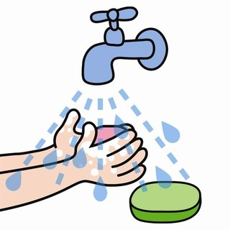

Странный загар.  
- Как у нашего Андрюши  
Почернели страшно уши.  
- Только уши? Только уши  
Почернели у Андрюши!  
От чего же почернели?  
- Просто уши загорели…  
- Только уши, только уши  
Загорели у Андрюши.

\*\*\*

Моем, моем трубочиста   
Чисто чисто, чисто, чисто.  
Будет, будет трубочист   
Чист, чист, чист, чист.



От водички, от водицы   
Всё улыбками искрится!   
От водички, от водицы   
Веселей цветы и птицы!   
Катя умывается,   
Солнцу улыбается!

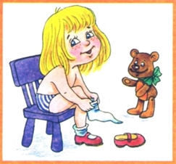

Раз, два, три, четыре, пять —

Собираемся гулять.

Завязала Катеньке

Шарфик полосатенький.

Наденем на ножки

Валенки-сапожки

И пойдем скорей гулять,

Прыгать, бегать и скакать.

\*\*\*

Как по улочке-   
Из переулочка  
Бежит серенький коток,  
Отморозил коготок.  
Шубка на нем  
Заиндевела,  
Брови и усы  
Позакуржавели.  
Не ходи, кот, босиком,  
Ходи в валенках,  
В рукавицах ходи,  
В теплых варежках.

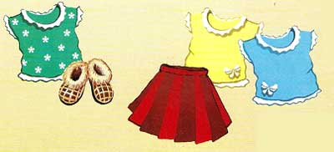

Маша варежку надела:  
-Ой, куда я пальчик дела?  
Нету пальчика, пропал,  
В свой домишко не попал!  
Маша варежку сняла:  
-Поглядите-ка нашла!  
Ищешь, ищешь и найдешь!  
Здравствуй, пальчик, как живешь?

\*\*\*

Наша Катя маленька,   
На ней шубка аленька,  
Опушка бобровая,  
Катя чернобровая.

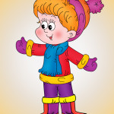

Тетка Агашка,  
Cшей мне рубашку!  
Надо нарядиться -  
Едем прокатиться!

У нас Ванечка один,   
Никому не отдадим.   
Мы пальто ему сошьем,   
Погулять его пошлем.

Пора на прогулку!

Спеши одеваться!

Но начал Бобренок так долго копаться!   
Уже все оделись, ушли погулять,

А после успели вернуться опять,   
А он все сидит в раздевалке:

- А я ? Вы что, без меня погуляли, друзья?   
Чтоб не отстать от веселых друзей,   
Учись одеваться,

Мой друг, побыстрей!

\*\*\*

Дарит бабушка-лисица

Трём внучатам рукавицы:

- Это вам на зиму, внуки,

Рукавичек по две штуки.

Берегите, не теряйте.

Сколько всех, пересчитайте!

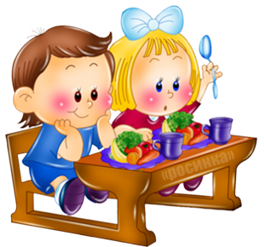

Вот и завтрак подошел,

Сели дети все за стол.

Чтобы не было беды,

Вспомним правила еды:

Наши ноги не стучат,

Наши язычки молчат.

За обедом не сори,

Насорил — так убери.

А у нас есть ложки

Волшебные немножко.

Вот — тарелка, вот — еда.

Не осталось и следа

\*\*\*

На моей тарелочке

Рыженькая белочка,

Чтоб она была видна,

Все съедаю я до дна.

Пей, дружок, томатный сок,

Будешь строен и высок

Глубоко и мелко,

Корабли в тарелке,

Вот кораблик плывет,

Заплывает прямо в рот.

Бери ложку, бери хлеб,

И скорее за обед.

\*\*\*

Час обеда подошел,

Сели деточки за стол.

Ванечка, Ванюша,  
Кашку всю ты скушай.  
Стукни ложкой,  
Топни ножкой.  
Хлопни ты в ладоши,  
И погладь ты кошку.

\*\*\*

Кто у нас любимый самый?  
- Ложку первую за маму,   
А вторую за кого?  
- Да за папу твоего,   
За кого же третью ложку?  
- За веселую матрешку,   
Сьешь за бабу,   
Съешь за деду,   
За мальчишку - за соседа,   
За подружек и друзей,   
Съешь побольше, не жалей!  
Съешь за праздник,  
Шумный, яркий,   
За гостей и за подарки,  
За котёнка, за Тимошку  
Эту маленькую ложку  
И за рыжего кота,  
Вот тарелка и пуста!

\*\*\*

Курочка - потатурочка,  
Кукушка - рябушка.  
Сели, поели,  
За море полетели.

Ладушки, ладушки,  
Испечём оладушки.  
На окно поставим.  
Остывать заставим.  
А остынут - поедим,   
И воробышкам дадим.

\*\*\*

Ладушки, ладушки,  
Испечём оладушки.  
На окно поставим.  
Остывать заставим.  
Немного погодим,   
Всем оладушек дадим.

\*\*\*

Ладушки, ладушки!  
Пекла бабка оладушки.  
Маслом поливала,  
Всех угощала.  
Даше - два,  
Паше - два,  
Ване - два,  
Тане - два,  
Саше - два,  
Маше - два,  
Хороши оладушки  
У нашей доброй бабушки!

\*\*\*

Люли, люли, люленьки,   
Прилетели гуленьки,   
Стали гули говорить:   
«Чем нам Машеньку кормить?»   
Один скажет: «Кашкою»,   
Другой: «Простоквашкою»,   
Третий скажет: «Молочком,   
И румяным пирожком».

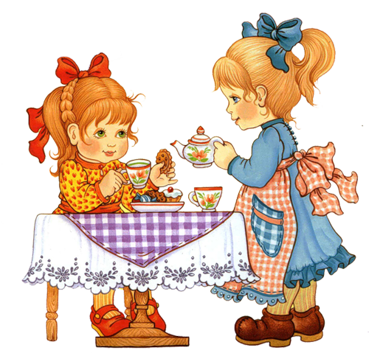

Макароны понарошку   
Назывались "макарошки".  
Макароны-макарошки  
Раскатились по дорожке.  
Собралась большая рать  
Макарошки собирать:  
Мышка, кошка, пес Тимошка,  
Мушка Нюшка, жук Чернушка  
И какая-то лягушка.  
Да, но Мышке, да, но Кошке,  
Да, но глупому Тимошке,  
Мушке Нюшке и Чернушке  
(Так же, как чужой Лягушке)  
Макарошки не нужны,  
Макарошки им смешны  
И на вкус, и на слух,  
И на ощупь, и на нюх!  
Кошка любит только сало.  
Мышка ест довольно мало.  
Пес Тимошка любит суп,  
Мушкин вкус довольно груб.  
Утром, днем и к вечеру  
Жук Чернушка ест кору.  
-Ну, а чем, - спросила Мушка,  
-Чем питается Лягушка?  
А Лягушка ей в ответ:  
- Приходите на обед!  
- И ушла к себе в болото,  
За собой закрыв ворота.

Мели, мели мельница,  
Мели, мели, не ленися!  
Намели нам крупки,  
Гречневой мучки —  
Ребятам на кашку,  
На блины-оладья,  
На сладкую ватрушку.

\*\*\*

На столе витушки,  
На столе витушки,  
А в печи ватрушки.  
Витушки, ватрушки  
Нашему Андрюшке.

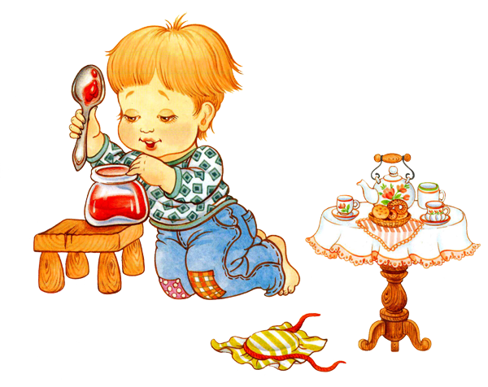

Ну и каша!   
Так в рот и просится!   
Нос и щеки   
Наелись досыта.   
Подбородку тоже досталось.   
И мизинчик   
Попробовал малость.   
Чуточку съели   
Лобик с макушкою,   
Остальное ушки   
Докушали!

Ну-ка, ну-ка, ну-ка, ну-ли!  
Не ворчите вы, кастрюли,  
Не ворчите, не шипите,  
Кашу сладкую варите.  
Кашу сладкую варите,  
Нашу деточку кормите.

\*\*\*

Овощи мама в кастрюле варила.  
Самое вкусное туда положила.  
Мясо, яички, картошка, укроп  
Очень хотят попасть к Насте в рот.  
Давай-ка не станем их обижать  
И все что в тарелке будем съедать.

\*\*\*

Пошёл котик по дорожке,  
Купил Машеньке сапожки,  
Пошёл котик на торжок,   
Купил котик пирожок,  
Пошёл котик на улочку,  
Купил котик булочку.  
Самому ли есть  
Или Машеньке снесть?  
Я и сам укушу,  
Да и Машеньке снесу.

\*\*\*

Наш Сережа непосед,  
Не доест никак обед.  
Сели, встали, снова сели,  
А потом всю кашу съели.

\*\*\*

Пышка, лепёшка  
В печи сидела,  
На нас глядела,  
В рот захотела.

Сорока, сорока,  
Белый лобок,  
Кашу варила,  
Гостей манила.  
Гости на двор -   
Каша на стол.  
Гости со двора -  
Каша со стола.  
Этому дала,  
Этому дала,  
А ты больно мал.  
Крупу не драл,   
По воду не ходил,   
Каши не варил,  
Дрова не носил,  
Не дам тебе кашки  
На красненькой ложке,  
На середненьком окошке,  
Захлопала, захлопала,  
И-и полетела.

\*\*\*

Сорока, сорока,  
Где была?  
- Далеко:  
В лесу на опушке,  
На попрядушке,  
Кашу варила,  
на порог становила,  
Деток кормила,  
Гостей собирала,  
Всех угощала:  
Одному - ложечку,  
Другому - ложечку,  
А третьему - целую поварежечку!

Сорока, сорока!  
Где была?  
- Далеко!  
Печку топила,   
Кашу варила,   
На порог скакала -  
Гостей созывала.  
Сорока, сорока,  
На порог скакала,  
Гостей поджидала:  
Не приедут ли гости,  
Не съедят ли кашку?

\*\*\*

Приехала Агашка,  
Всю съела кашку.  
Этому дала на тарелочке,  
Этому на ложечке,  
Этому на мутовочке,  
Этому весь горшочек,  
Пальчику-мальчику  
Не досталось.  
Пальчик-мальчик  
Толчет, мелет.  
По воду ходит,  
Квашню творит:  
Вода на болоте,  
Мука не молота.  
Квашенка на липе,  
Мутовка на сосне.  
Взял коробочку,  
Пошел по водичку.  
Тут ступил - тепленько,  
Тут - горяченько,  
Тут пень да колода,  
Тут белая береза,  
А тут ключики кипят-кипят.

Стучит, бренчит по улице:  
Фома едет на курице,  
Тимошка на кошке  
По кривой дорожке.  
- Куда, Фома, едешь?  
Куда погоняешь?  
- Еду сено косить.  
- На что тебе сено?  
- Коровок кормить.  
- На что тебе коровы?  
- Молоко доить.  
- А зачем молоко?  
- Ребяток кормить.

\*\*\*

Супик жиденький,   
Но питательный!  
Будешь худенький,   
Но пузатенький!

\*\*\*

Тили-час, тили-час!  
Подоспел обед у нас.  
Скушаем за маму ложку,  
Скушаем за папу ложку,  
За собачку и за кошку,  
Воробей стучит в окошко:  
"Дайте ложечку и мне!"  
Вот и кончился обед.

\*\*\*

Это - ложка,  
Это - чашка.  
В чашке - гречневая кашка.  
Ложка в чашке побывала -  
Кашки гречневой не стало!

За столом щенок Антошка

Рыбу ел столовой ложкой,   
Вилкой суп пытался кушать –

Не хотел советов слушать.   
И хотя вовсю старался,

Так голодным и остался.   
Ну, куда это годится!

Всем пора бы научиться   
Кушать вилкой, кушать ложкой,

А не делать, как Антошка.

\*\*\*  
Медвежонок хлеб жевал –

Крошки хлебные ронял.   
Говорил с набитым ртом –

Что? Не мог понять никто.   
После взялся за компот –

Стол облил и свой живот!   
Все над ним хохочут звонко,

Застыдили медвежонка:   
- Ты не знаешь? За столом

Надо есть с закрытым ртом,   
Не спешить, не говорить,

Крошки на пол не сорить.   
После встать из-за стола

В шубке чистой, как была.

\*\*\*  
За столом сидела Белка,

Перед ней была тарелка,   
В ней из хлеба, масла, сала

Белка дом сооружала.   
Так, друзья, не поступают

И с едою не играют.   
За столом едят, друзья,

Баловаться здесь нельзя!   
А поели - вы свободны,

И играйте как угодно.

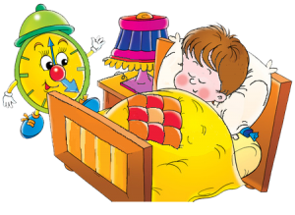

Если целый день играть,  
Можем даже мы устать.  
И тогда, спасая нас  
К нам приходит  
«Тихий час».

\*\*\*

С ним и сон идёт сюда...  
Но бывает иногда –  
Не дают нам спать игрушки:  
Залезают под подушки,  
Под одежду, под кровать –  
Их никак не удержать!

\*\*\*  
  
Нам приходится вставать  
Шалунишкам объяснять,  
Что им надо постараться  
Не кричать, не кувыркаться,  
По кроватям не скакать,  
А спокойно лечь и спать.

Ставни закрываются,  
Дети раздеваются.  
– Тише, тише, тише, птицы,  
Вы не пойте под окном!  
В тихий час так сладко спится,  
Спят ребята крепким сном.  
Вы не цокайте, цикады,  
Не трещите – цок-цок-цок!

\*\*\*  
Отдохнуть ребятам надо,  
Надо им поспать часок!  
Вы не квакайте, лягушки,  
Под окошком у ребят!  
Здесь кроватки-раскладушки,  
Здесь ребята крепко спят.  
Ставни открываются  
Дети одеваются…  
Расскажите, дети, мне,  
Что вы видели во сне?

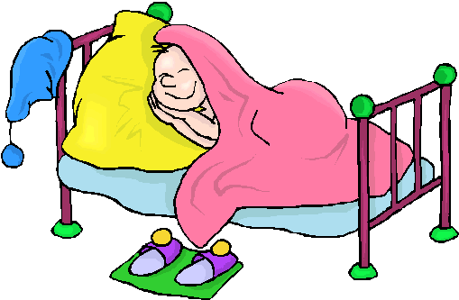

В детском садике у нас  
Тихий час.  
В этот час нам нужна  
Тишина.  
Мы сказали: – Чок! Чок! Чок!  
Язычок,  
Закрываем тебя  
В сундучок.  
Запираем сундучок  
На крючок.  
Все ребятки на кроватки,  
Все молчок!

Поиграли звери дружно,  
После спать ложиться нужно.  
Наступает тихий час,  
Тишина нужна сейчас.

\*\*\*  
  
Даже если вы не спите,  
То лежите, не шумите,  
Не мешайте другу спать  
И спокойно отдыхать!

\*\*\*

На исходе тихий час,  
Крепкий сон ушёл от вас.  
Если вам уже не спится,  
Всё ж не стоит веселиться,  
И не надо баловаться  
И подушками кидаться.  
По кроватям прыгать лихо.  
Полежите лучше тихо.  
Чтобы перья не летели,  
Как февральские метели.  
Полежите, помолчите  
И подъёма подождите.

\*\*\*

Маленькие заиньки  
Захотели баиньки,  
Захотели баиньки,  
Потому что заиньки.  
Мы немножечко поспим,  
Мы на спинке полежим.  
Мы на спинке полежим  
И тихонько посопим.

Эй, вы, глазки, эй, вы, ушки.  
Вас положим на подушки.  
Полежите, полежите,  
Отдохните и поспите.

\*\*\*

Баю-баю-байки  
Прилетели чайки.  
Стали крыльями махать  
Нашу Катю усыплять.

\*\*\*

Баю-баю-баиньки,

Купим детке валенки.

Наденем на ножки,

Пустим по дорожке.

Будет детонька ходить,

Будет валенки носить.

\*\*\*

Баю-бай усни Катюшка,  
Моя зайка-веселушка,  
Глазки зайка закрывай,  
Баю-баю-баю-бай.

\*\*\*

После вкусного обеда  
Спит котенок-непоседа.  
Спит - головку на бочок.  
Он заснул, и мы молчок...

\*\*\*

Динь-дон. Динь-дон.  
В переулке ходит слон.  
Старый, серый, сонный слон.  
Динь-дон. Динь-дон.  
Стало в комнате темно:  
Заслоняет слон окно.  
Или это снится сон?  
Динь-дон. Динь-дон.

Как найти ко сну дорогу?  
Как найти его берлогу?  
Может, кубикам известно  
Это сказочное место?..

\*\*\*  
  
Кот мурлыкает в усы,  
Мама смотрит на часы.  
Где же прячется она –   
Эта сонная страна?  
  
Может быть, об этом Мишке  
Разузнать удастся в книжке?  
Может быть, в стране зеркальной  
Сон живет, покрытой тайной?  
  
Как чужие стали лапы,  
Не хотят они идти.  
Может быть, спросить у папы,   
Где пропавший сон найти?  
  
Тише… Кажется, подушка  
Что-то шепчет мне на ушко:  
«Мишка, здесь твой сон живет,  
Он сейчас к тебе придет».

\*\*\*

По городу бродили

Дремота и Зевота.  
Дремота забегала

в калитки и ворота,  
Заглядывала в окна  
И щёлочки дверей  
И детям говорила:  
— Ложитесь поскорей!  
Зевота говорила:  
кто спать скорее ляжет,  
Тому она, Зевота,  
спокойной ночи скажет!  
А если кто не ляжет  
Сейчас же на кровать,  
Тому она прикажет  
Зевать, зевать, зевать!

Не шурши ты, мышь,  
Прошу, –  
Сон подходит к малышу.  
Не грибы несет тропинкой,  
А зевки несет к корзинке…  
Позеваем сладко –  
И уснем в кроватке!

\*\*\*

Положу тебя в кроватку  
На бочок.  
Пусть твой сон  
Пребудет сладким,  
Наш сверчок!  
Птенчик ты неугомонный,  
Баюшки!  
Взгляд у Крохи  
Сонный-сонный, –  
Засы-паюшки.

\*\*\*

Миле спать давно пора,  
Ей наскучила игра.  
Ляжет Милочка в кровать,  
Станем котика мы звать:  
– Котик, котик Котофей,  
Приходи к нам поскорей!  
Ты так ласков, так хорош,  
Лучше няньки не найдёшь.  
Песенки мурлычешь,  
Сон и дрёму кличешь.  
Покачаешь колыбельку –  
Мы дадим тебе сардельку.

Все детки уснули,  
Тихонько сопят.  
РЕСНИЦЫ, сомкнувшись,  
В обнимочку спят.  
  
Как ставни прикрыты  
ВЕКИ у глаз.  
Хоть глазки закрыты,  
Но видят сейчас:  
  
Во сне видят глазки  
Волшебные сказки.  
А БРОВКИ – конвой,  
Хранят их покой.

\*\*\*

Ночь пришла,

Темноту привела;

Задремал петушок,

Запел сверчок.

Вышла маменька,

Закрыла ставенку.

Бай-бай,

Засыпай.

Вышла маменька,

Закрыла ставенки...

Вот и люди спят,

Вот и звери спят.

Птицы на веточках,

Лисы спят на горочках,

Зайцы спят на травушке,

Утки на муравушке,

Детки все по люлечкам...

Спят-поспят,

Всему миру спать велят.

